Безрукова Н.А., Жирякова З.И., Ханчина М.А.
Радиозондирование атмосферы в ЦАО в годы Великой отечественной войны.

Центральная аэрологическая обсерватория, созданная в 1941 году “... в целях быстрого проектирования, изготовления и испытания новых конструкций аэрометеорологических приборов и улучшения зондирования атмосферы в городе Москве”, осуществляла радиозондирование атмосферы во время войны, в том числе, и на оккупированной врагами территории. Согласно приказу от 8 сентября по Главному Управлению Гидрометеорологической Службы Красной Армии № 65 Обсерватория организовывалась на базе Аэрологической обсерватории Центрального института прогнозов (ЦИП) “в составе Конструкторско-испытательного отдела с мастерской и Отдела наблюдений с подчинением Обсерватории IX Отделу ГУГМС Красной Армии”. Общий штат организации насчитывал всего 36 единиц. Большинство из них составляли сотрудники бывшей Аэрологической обсерватории ЦИПа (на базе которой формировалась ЦАО) и шесть человек перешли в ЦАО из Московской Геофизической Обсерватории.

Радиозондирование осуществлялось радиозондом конструкции Молчанова.

Из книги Эрнста Кренкеля "RAEM - мои позывные":
«С технической точки зрения радиозонд проф. П. А. Молчанова оказался настолько совершенной конструкцией, что до 1958 года применялся практически без существенных изменений, обеспечивая достаточную точность измерений, регулярность, надежность и сравнимость результатов зондирования. С 1935 года к измерениям температуры и давления был добавлен еще и канал измерения влажности воздуха, что завершило (обеспечило) полноту комплекса всех термодинамических характеристик атмосферы.
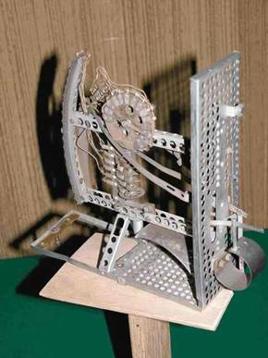
Гребенчатый радиозонд П.А. Молчанова.
Основу устройства автоматики радиозонда П. А. Молчанова составляла система кодирования сигналов, которая выполнена на секциях гребенок с прямоугольными зубцами, по которым перемещаются стрелки, управляемые датчиками. Моменту перехода стрелки с одного зубца на другой соответствует изменение сигнала радиозонда, при этом каждому моменту перехода на другой сигнал соответствует определенное, достаточно точное значение измеряемой величины (температуры, давления, влажности).
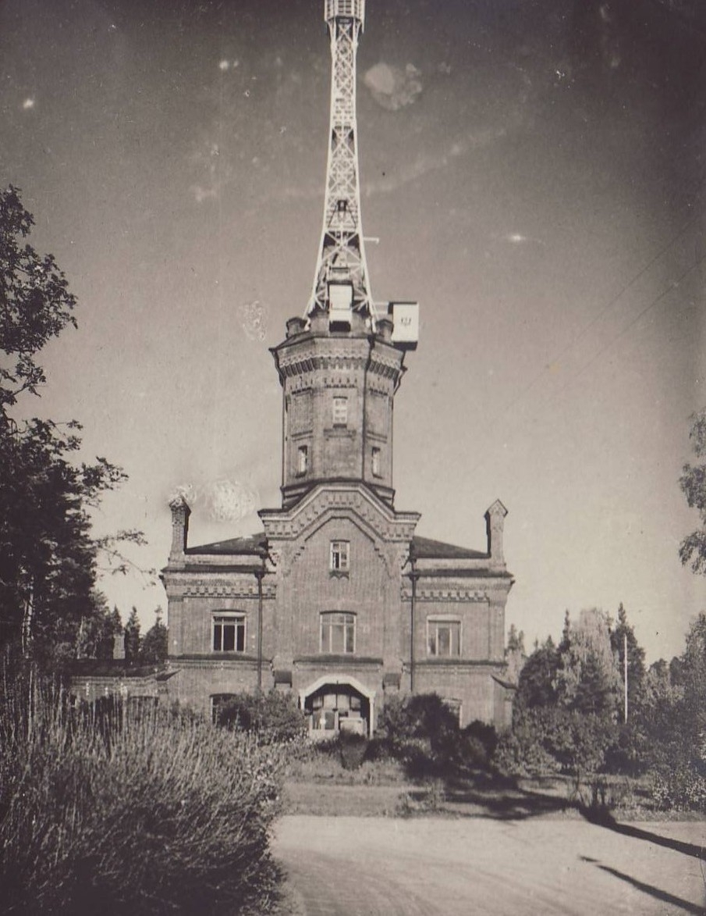
Обсерватория в Павловске (Слуцк). (Фото из частной коллекции, 1938 год)
Павловская аэрологическая обсерватория, организованная в 1902 году под Санкт-Петербургом была первой аэрологической обсерваторией в нашей стране.
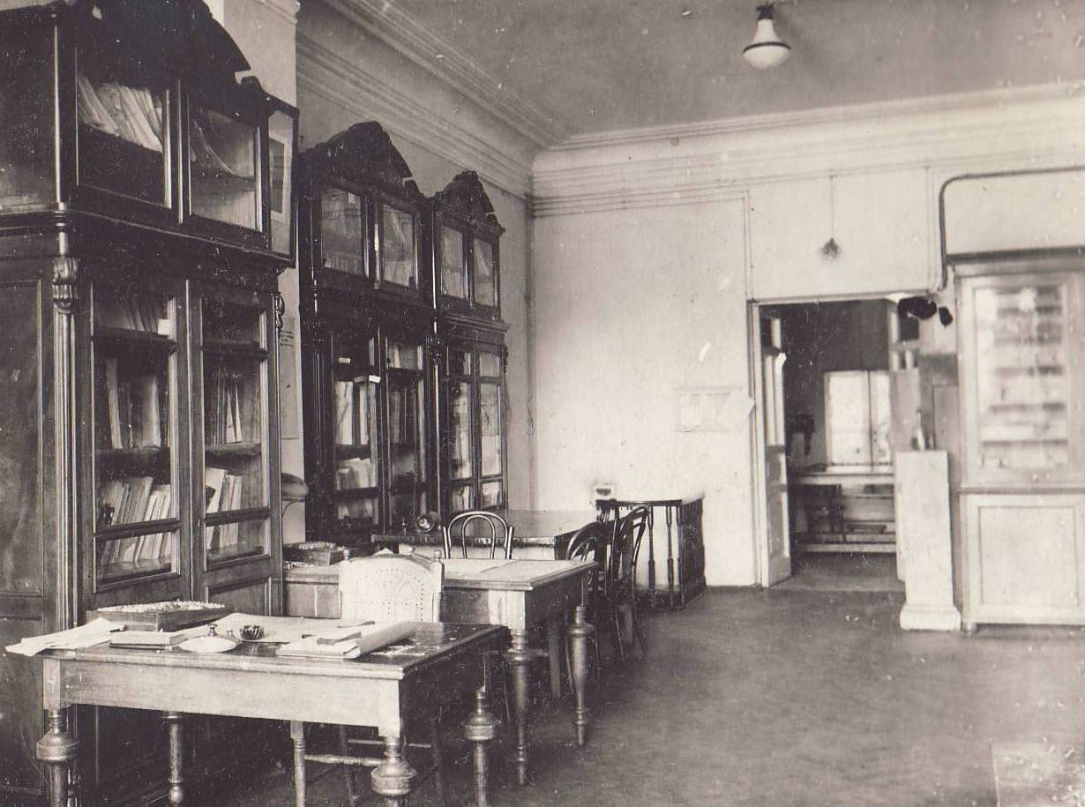
Интерьер обсерватории в Павловске, которая была варварски разрушена фашистами в начале войны.
(Фото из частной коллекции, 1938 год).

Семь лет Молчанов вел разработку нового метода аэрологических исследований — метода радиозондирования. Выпуск в Павловске 30 января 1930 г. первого в мире радиозонда, снабженного легкой телеметрической системой и передающего по радио сигналы о давлении и температуре воздуха на высотах, открыл новую эпоху в развитии советской и мировой аэрологии. Радиозонд Молчанова был признан лучшим метеорологическим прибором мира. (По материалам брошюры «Обсерватория Павловск-Воейково» в формате pdf. http://www.izmiran.ru/info/personalia/npushkov/PDF/voe.pdf)

«Отличительной особенностью гребенчатого радиозонда П. А. Молчанова также была и сравнительная дешевизна как самого прибора, так и оборудования для его применения. Так, для приема сигналов достаточно было простейшего радиоприемника прямого усиления КУБ - 4, который успешно использовался во время Отечественной войны в армейских подразделениях». (Из книги Эрнста Кренкеля "RAEM - мои позывные")
-----------------------------------------------------

С первых дней войны, ещё до того, как перед ЦАО была поставлена задача, диктуемая военным временем, сотрудники Обсерватории выражали стремление быстрее включиться в борьбу с захватчиком, участвовать в обороне Москвы и быть максимально полезными в трудное для страны время.
Уже в понедельник 24 июня 1941 года, т.е. в первый рабочий день после объявления о начале войны, состоялось собрание воздухоплавательной группы, направившей письмо в Штаб обороны с предложениями об участии в боевых действиях с применением аэростатов. Текст протокола характеризует патриотический настой всего состава группы.

В протоколе имеется следующий текст: "Пилоты, имеющие большой летный и парашютный опыт просят направить их только в отряды аэростатов наблюдения, на самые ответственные и трудные участки борьбы с фашистами, чтобы совместно с артиллерией и в возможно короткий срок, разгромив и уничтожив фашистов, вернуться к научно-исследовательским полетам на пользу Советской науки и цивилизации." (Протокол общего собрания воздухоплавательной группы от 24 июня 1941 г. (еще Аэрологической обсерватории при ЦИПе, т. е. до ее переименования по вышеуказанному приказу от 8 сент. 1941 в ЦАО).
Эти предложения, сформулированные в первые дни войны, нашли затем отражение в батальонах заградительных аэростатов, транспортных перевозках, выполняемых аэростатами, аэростатах с наблюдателями, которых называли аэростатами-смертниками.

За прошедшее после этого месяцы многие сотрудники ушли на фронт, были призваны на другие направления или в отряды заграждения, некоторые женщины вместе с семьями отправились в эвакуацию. Сотрудников осталось мало. С началом войны на передний план вышли задачи метеорологического обслуживания фронта. При преобладающем западном переносе воздушных масс, особенно важно для прогноза было иметь метеорологическую (с наземных станций) и аэрологическую (станций вертикального зондирования атмосферы) информацию с оккупированных территорий для обслуживания всех родов войск. Была поставлена задача в кратчайшие сроки наладить оперативный сбор аэрологической информации, в том числе, с территорий, занятых врагом. В этот трудный и наиболее ответственный момент директором обсерватории был назначен Георгий Иванович Голышев, которому тогда только исполнилось 26 лет (В 2015 году мы отмечаем столетие Г.И.Голышева).

Проводилось самолетное зондирование, аэростатное зондирование и радиозондовое зондирование атмосферы.
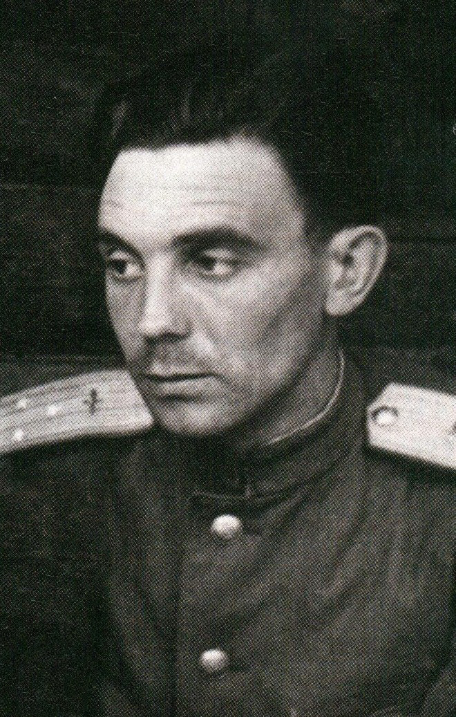
Голышев Георгий Иванович (1915-1985), воевал в 1941 г.,1-й корпус ПВО.
С 1941г. - директор ЦАО.

Война застала коллектив Аэрологической обсерватории в начальной стадии становления как научной организации. Основными задачами немногочисленного коллектива (уже Центральной аэрологической обсерватории после 8 сентября 1941 г.) стали разработки методов и приборов для аэрологических измерений и проведение оперативных наблюдений для службы погоды артиллерии, авиации и войск ПВО Москвы.

Радиозондовые наблюдения в Долгопрудном велись сотрудниками А.А. Рещиковой, Н.М. Рудневой и К.С. Фадеевой под руководством Р.О. Тыдельской. Большей частью это были молодые люди и недавние выпускники ВУЗов. Аэростатное зондирование осуществлялось И.М. Рудневой и В.Ф. Фроловым под руководством Н.П. Коноплева.

Из статьи Голышева Г.И., Хргиана А.Х. Центральная аэрологическая обсерватория и некоторые итоги ее работы. Труды ЦАО. 1971.с.3-13:
В 1941 г. многие сотрудники ушли на фронт, полеты на аэростатах были прекращены. Работа развивалась «в двух направлениях: разработка новых методов аэрологических наблюдений и конструирование приборов для проведения наблюдений для служб погоды войск ПВО. К чести коллектива надо сказать, что наблюдения не прекращались ни один день. А ведь сколько было трудностей, связанных с необходимостью возвращать радиозонды и ремонтировать их для повторных запусков! Сколько риска и опасности было связано с самолетным зондированием! Тем не менее, оно проводилось регулярно».

В 1943 г. обсерватория в Павловске была полностью уничтожена фашистами. Главное управление гидрометеорологической службы принимает решение возложить на ЦАО функции общесоюзного научно-методического аэрологического центра, поскольку ранее исполнявший эту функцию Институт аэрологии ГГО в Павловске разрушен.
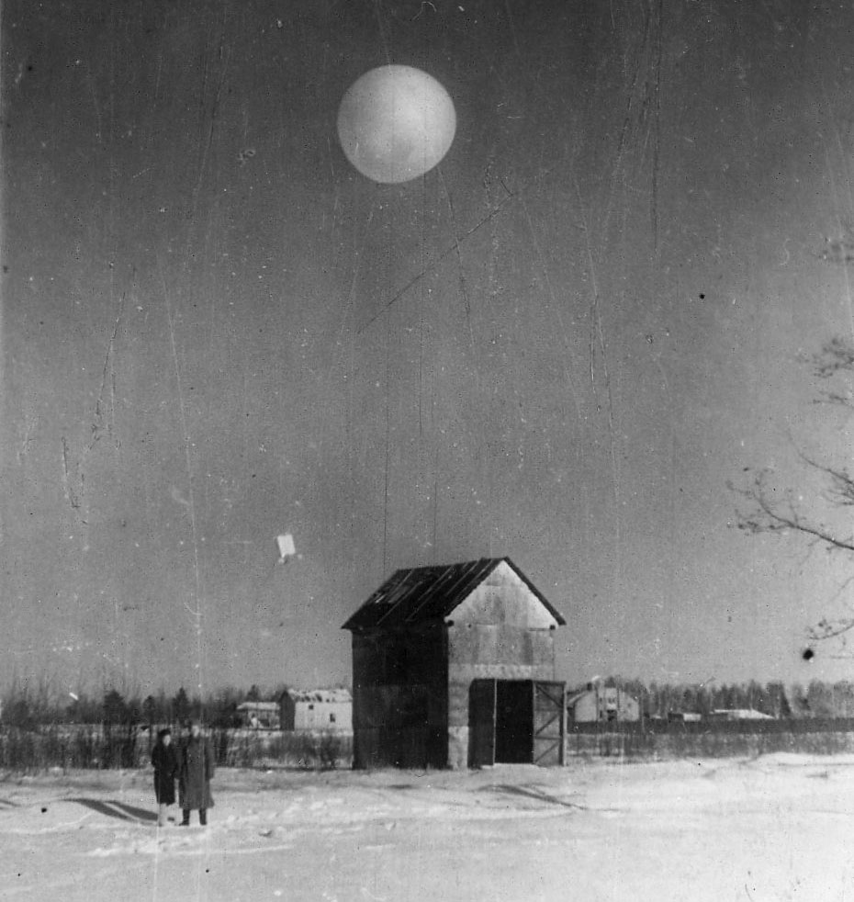

Выпуск радиозонда в Центральной аэрологической обсерватории (Долгопрудный) в послевоенные годы

Для измерения параметров атмосферы методом радиозондирования в 40-е годы использовался радиозонд конструкции Молчанова (что было отмечено в воспоминаниях Кренкеля). В ЦАО не сохранилось экземпляра радиозонда, использовавшегося непосредственно во время войны. В НТЦР ЦАО хранится как музейный и учебный экспонат радиозонд, предположительно 1948 года (судя по маркировке радиолампы), который аналогичен радиозондам времен войны.

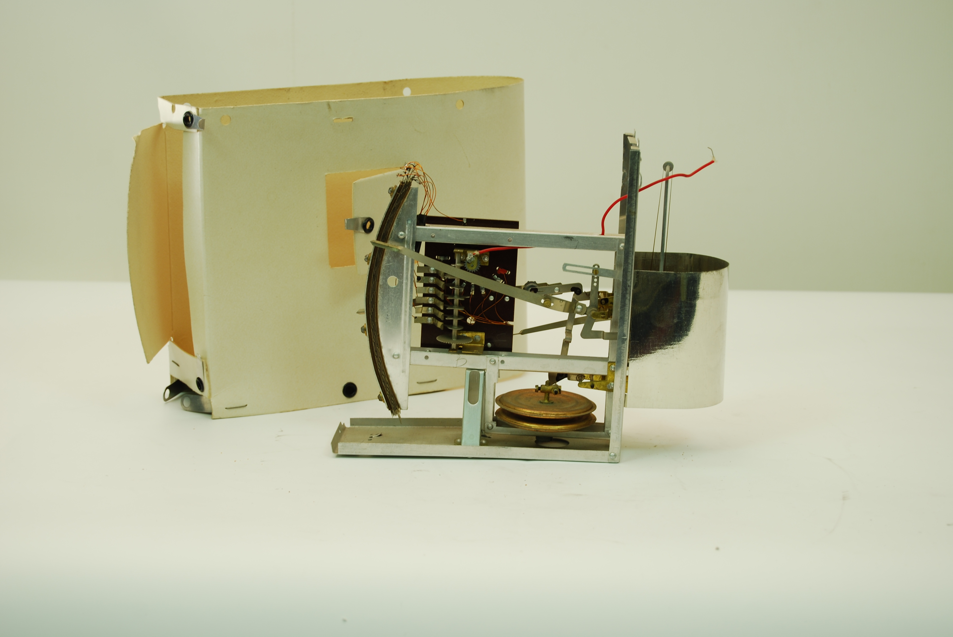

Гребенчатый радиозонд РЗ-049 - усовершенствованный вариант первого радиозонда П.А. Молчанова. Изготавливался в различных модификациях с 30-х по 50-е годы XX века. (Фото НТЦР ЦАО)

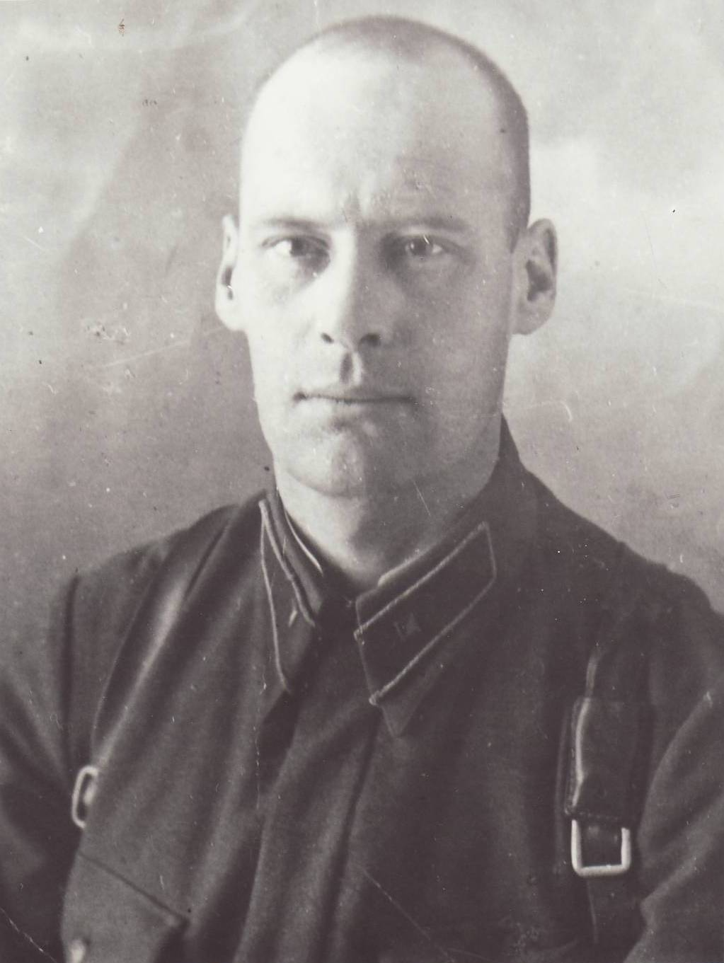

Костарев Вадим Владимирович (1913-1990), воевал с 1941 по 1942 г., Калининский фронт, зенитно-артиллерийский дивизион.

В том же 1943 г. сотрудник ЦАО В.В. Костарев предложил применить радиолокационную станцию (РЛС) для определения ветра в атмосфере и тем самым сделать наблюдения ветра всепогодными. За короткое время был разработан и внедрен метод ветрового радиозондирования атмосферы. Радиозонды с установленными на них дипольными или уголковыми радиолокационными отражателями сопровождались РЛС орудийной наводки СОН-2. По синхронным записям координат зонда и телеметрического сигнала строили профили температуры, влажности и ветра. В результате работы, проведенной В.В. Костаревым совместно с Г.И. Голышевым и Р.О. Тыдельской, стало возможным определять скорости и направления ветра до максимально возможных высот подъема шара. Разработанная методика легла в основу современного радиолокационного способа измерения скорости и направления ветра. Таким образом, с внедрением изобретения В.В. Костарева завершилось создание современного облика системы температурно-ветрового зондирования атмосферы, начало которому положило изобретение в 1930 г. П.А. Молчановым первого радиозонда. Работа получила высокую оценку и нашла широкое применение в оперативном обслуживании ряда родов войск.
Связь происходила через аэрологов-артиллеристов в войсках, фотография части которых сохранилась в музейном архиве ЦАО.
После наступления наших войск и освобождения советских территорий от врага, было необходимо восстанавливать там радиозондирование.

Под руководством ЦАО, восстанавливалась аэрологическая сеть на освобожденной от фашистских захватчиков территории страны.

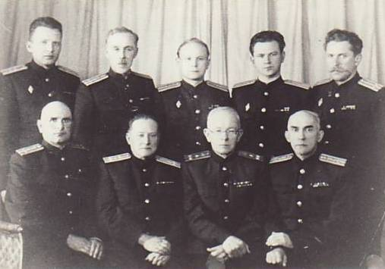

Аэрологи-артиллеристы, тесно связанные с ЦАО, обеспечивали метеоданными стрельбы с закрытых позиций. Стоят: к-н инж Подушка Б., п/п-к инж Зеленой И.К., м-р инж Шевкунов В.И., к-н инж Коваленко В., п/п-к инж Вороновский А.Г. Сидят: п-к Кузьминский…, п-к Василевский…, п-к Михайловский А.В., п-к Сукачев….

